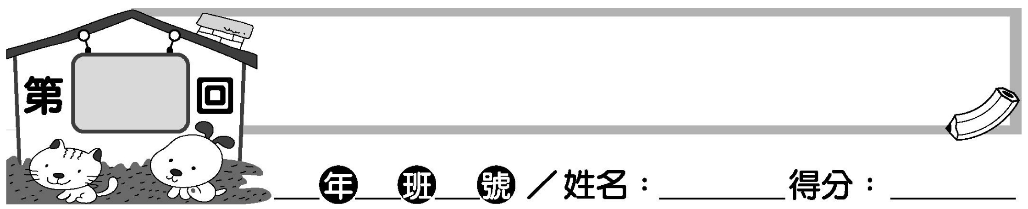
翰林版 國小數學五下
展開圖
14
■ 下列圖形中，是長方體展開圖的畫○，是正方體展開圖的打，都不是的打×：（每題10分，共100分）
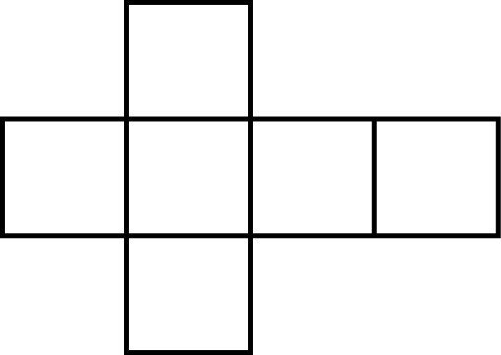  (1)（ ） | 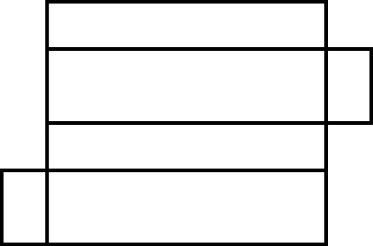  (2) （ ）
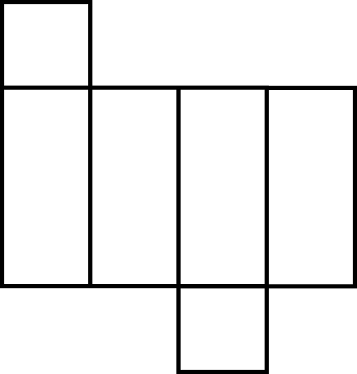  (3) （ ） | 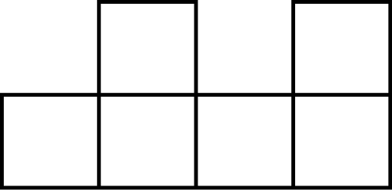  (4) （ ）
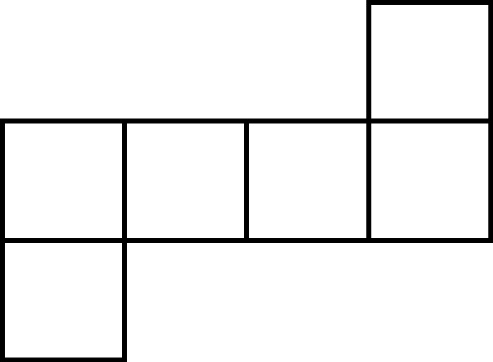  (5) （ ） | 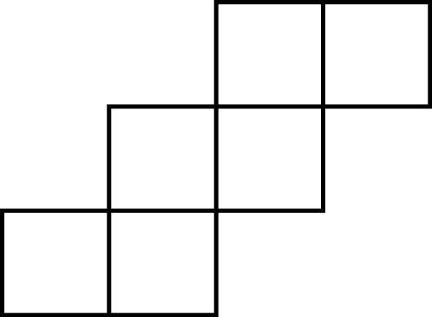  (6) （ ）
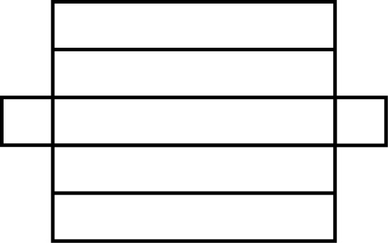  (7) （ ） | 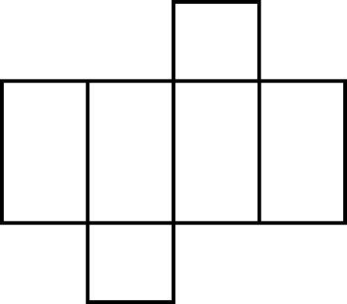  (8) （ ）
(9) （ ） | 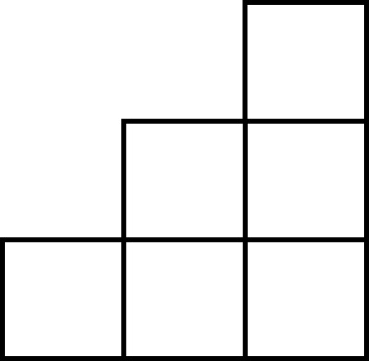  (10)（ ）

